Région GOURDON |  |  |  | 230 000 €
Réf : GD1994 | EXCLUSIVITE - Secteur Gourdon - Maison de plain-pied récente avec vue imprenable
Situation du bien:  - Village  Rez de chaussée:  - Buanderie  - Cellier 5,7 m²  - 2 Chambres 12,3 m² avec placards et 10,82 m²  - Chaufferie  - Dégagement 1 m²  - Dressing 5,28 m²  - Hall d'entrée 2 m²  - Pièce à vivre 42 m² surface cuisine incluse  - Salle d'eau 5,65 m²  - WC 1,39 m²  DPE:  - Consommation énergétique en énergie primaire 35,00 KWHep/m²an A  - Emission de gaz à effet de serre 1,00 Kgco2/m²an A  Chauffage:  - Pompe à chaleur  Equipements divers:  - Double vitrage  - Fosse septique  Fenêtres:  - Double vitrage  Services:  - Calme  - Commerces 6 mns  - Vue  - Plain-pied  Toiture:  - Tuiles  Vue:  - Vue panoramique |  | 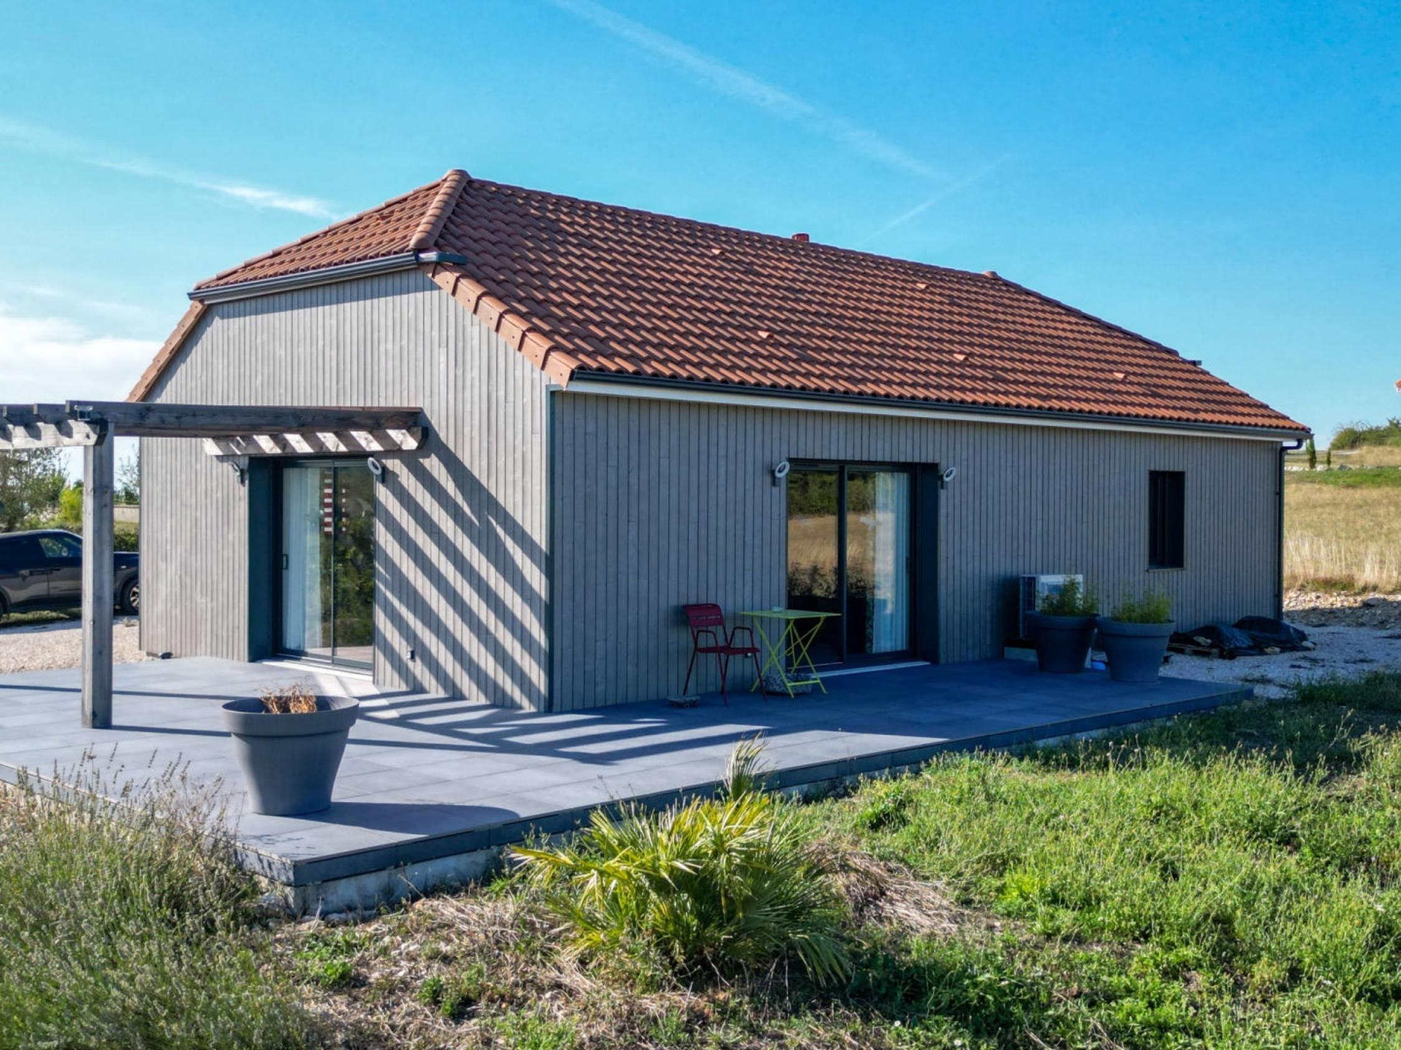  EXCLUSIVITE - Secteur Gourdon - A l'orée d'un village typique, vue imprenable panoramique sur 2000 m² de terrain pour cette lumineuse Maison ossature bois récente agencée idéalement de plain-pied. Grande terrasse.  Entrée de 2 m², pièce de vie de 42 m² surface cuisine incluse, dégagement, 2 chambres de 12,3 m² avec placards et 10,82 m², dressing de 5,28 m², salle d'eau de 5,65 m², wc de 1,39 m². Grande terrasse avec magnifique vue.  Chauffage par pompe à chaleur au sol. Double vitrage. Fosse septique.  Proche d'un village avec commerces.  Les informations sur les risques auxquels ce bien est exposé sont disponibles sur le site Géorisques: www.georisques.gouv.fr  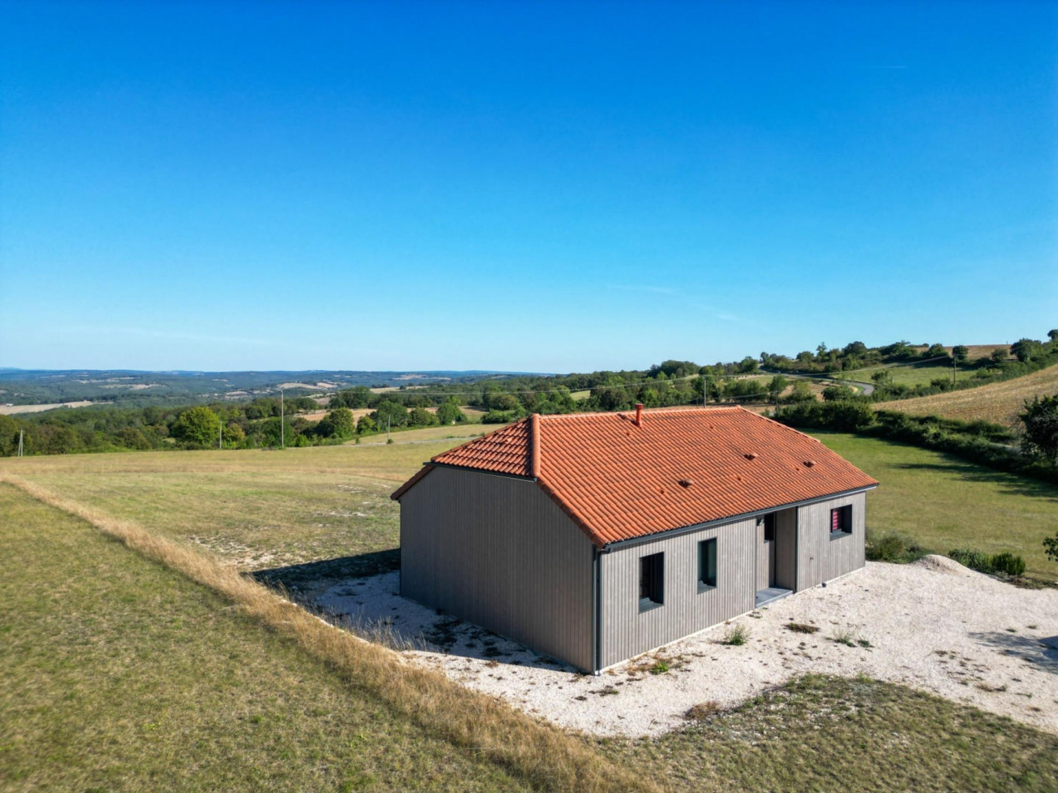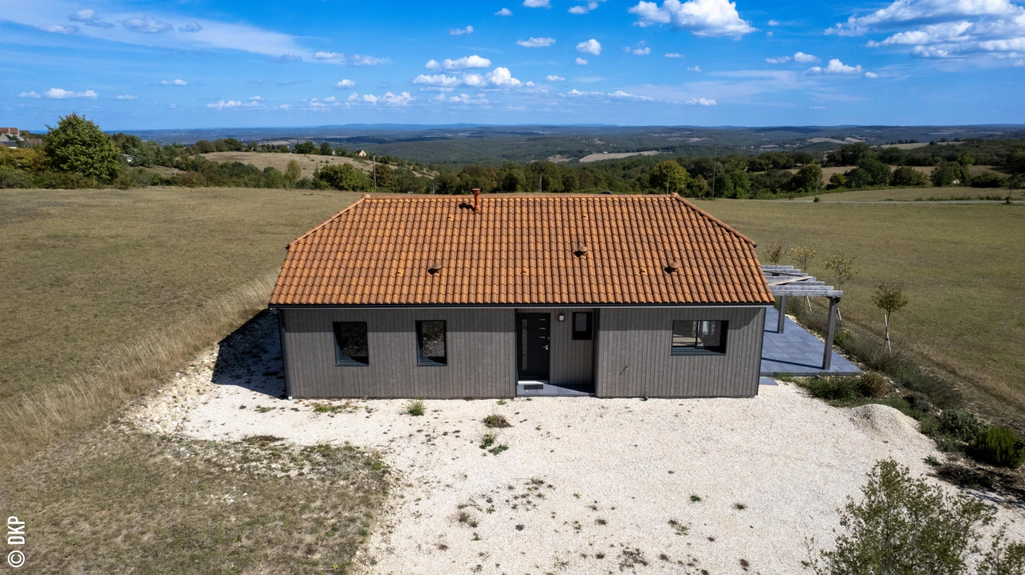
Surface habitable : 82 m² |  |  | Terrain : 2 000 m²
- Nombre de pièces : 3  - 2 chambres  - Chauffage : Pompe chaleur  - Garage : |  |  | - Style : Traditionnel  - Etat : Très bon  - Exposition : Sud  - Année : 2022

